Червячный хомут быстроразъемный большого диаметра Quick Lock Homutprof, тип А

Хомут Quick Lock, или быстроразъёмный универсальный червячный хомут легко устанавливать и снимать благодаря шарнирному замку, который легко поднимается в случае необходимости. Широкий диапазон действия делает этот хомут универсальным. Такие хомуты предназначены для монтажа различного оборудования и кабеля к трубам, там — где необходимо добавить к диаметру дополнительный объём и в случаях, где обычный червячный хомут не может быть применён из-за ограничения по диаметру. Хомуты применяются для монтажа оборудования, как-то расходомеров жидкости и газа в напорных трубопроводах, в безнапорных/открытых каналах, монтажа труб дымоходов и в других системах.

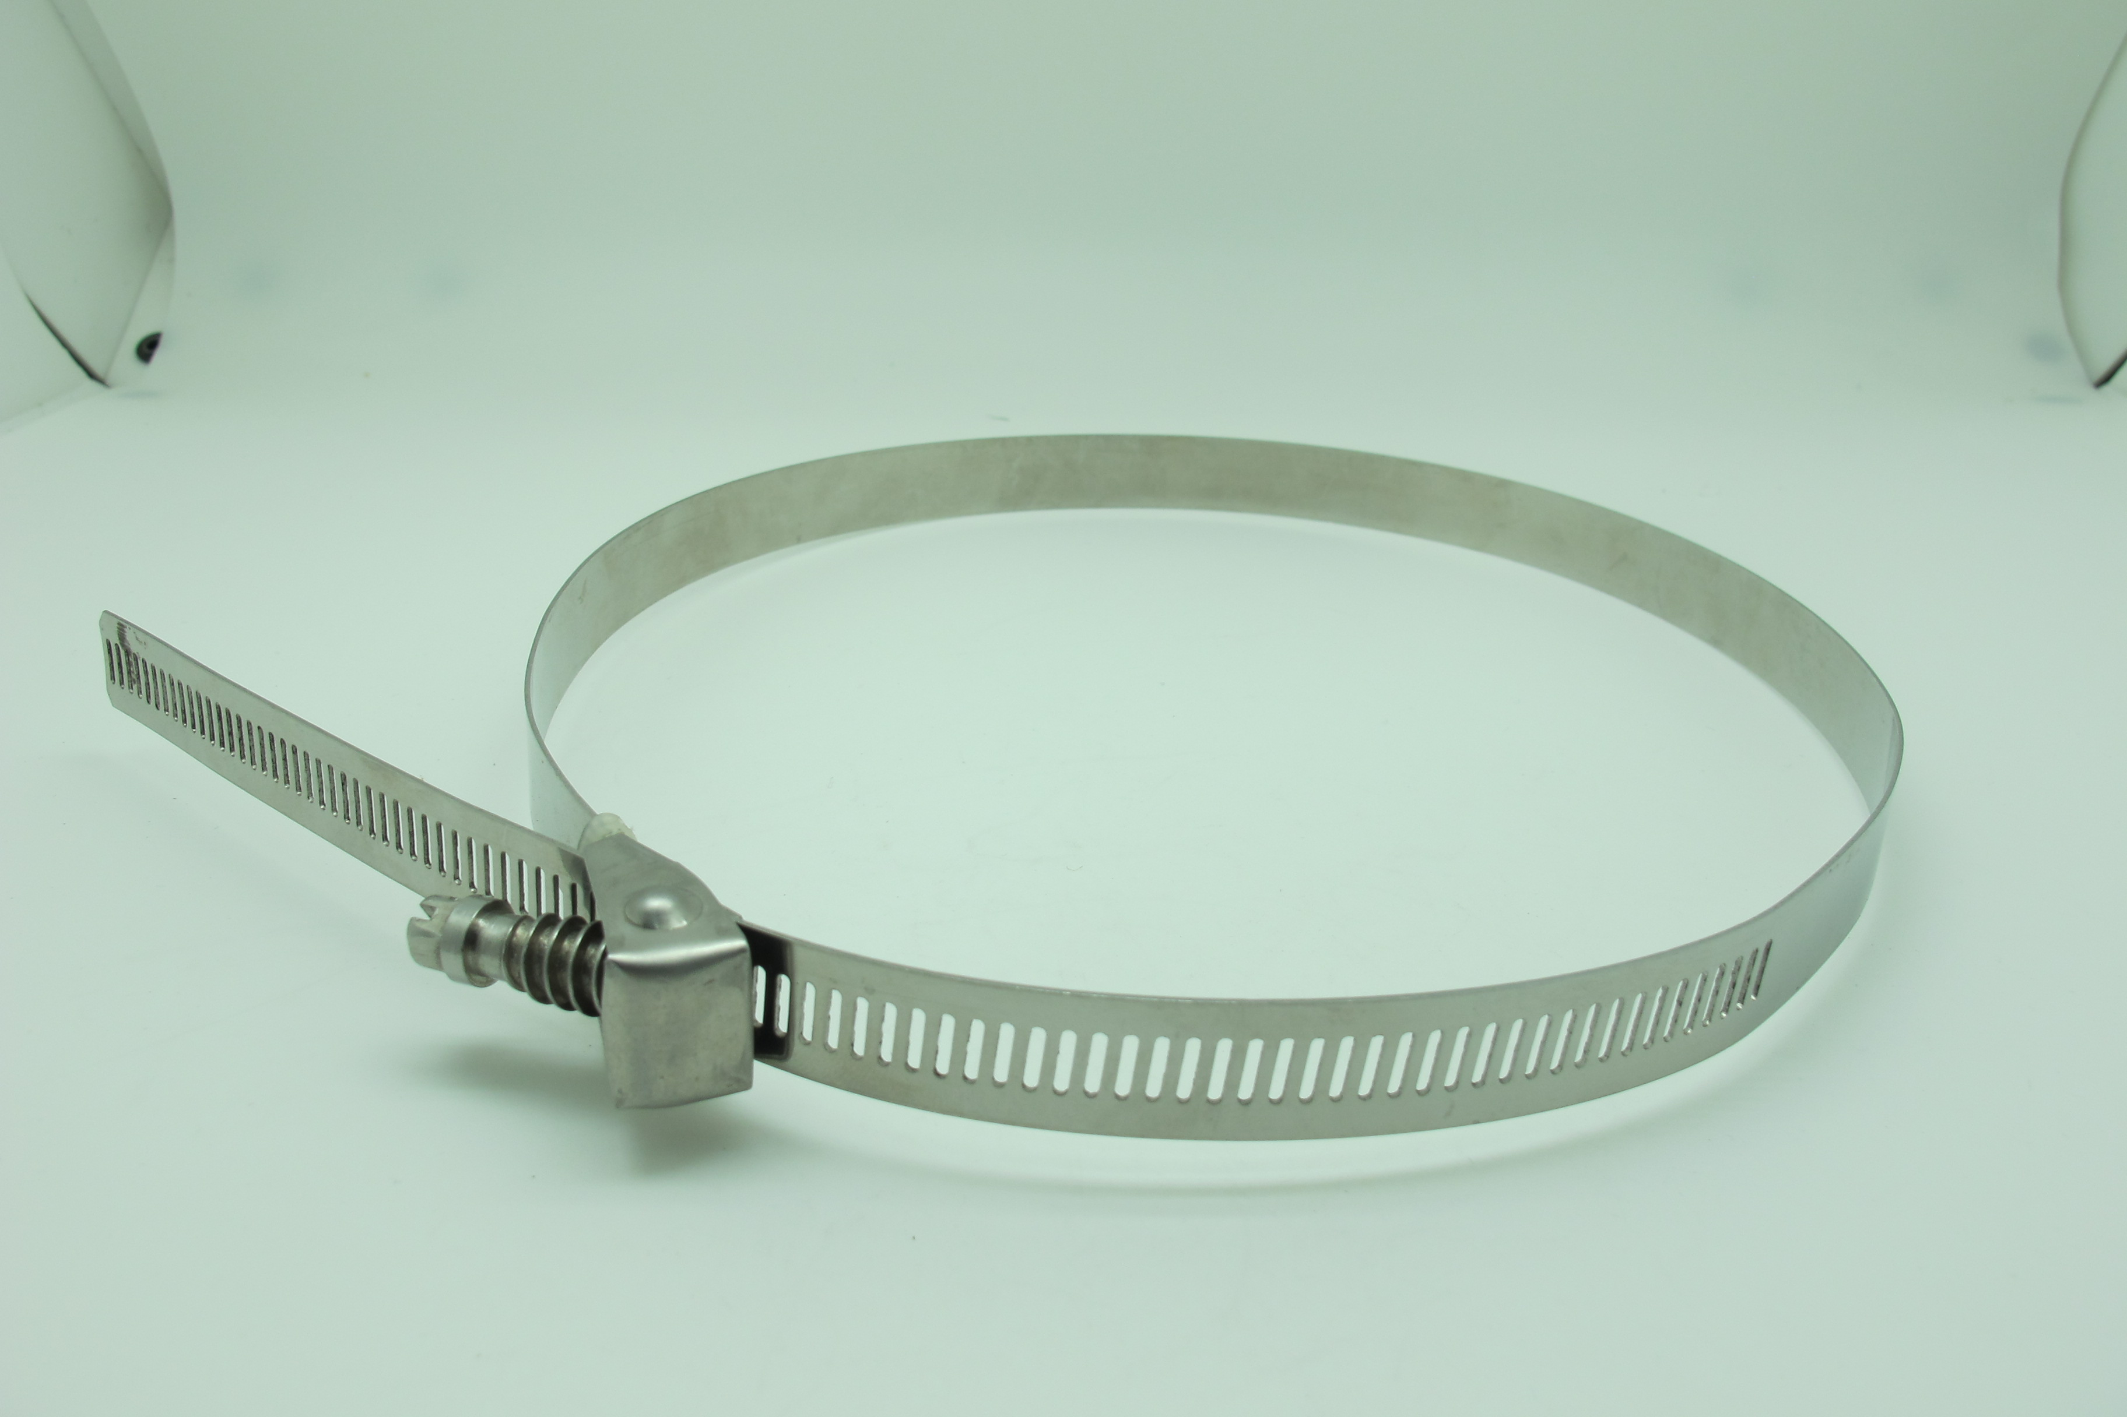
Ширина ленты 12,7мм. Типоразмеры:
- 51-214мм;
- 51-470мм.

